Vánoční nadílka v ŠD 16.12.2015
Dárky již několikátým rokem dětem z jednotlivých družin předáváme na společné nadílce v hale školy. Letos se přišlo podívat i hodně maminek, takže předávání dárků sledovalo něco kolem 90 dětí a dospělých. Prožitek dětí je větší, slavnostnější, protože předávání dárků doprovází vystoupení dětí z kytarového a letos i tanečního kroužku, a děti se na dárky mnohem více těší.
Nadílku zahájily děti z kytarového kroužku pod vedením paní vychovatelky Čadkové a zazpívaly krásné vánoční písně. Následovalo vystoupení děvčat z tanečního kroužku, pod vedením sl. vychovatelky Motejzíkové. Bylo to jejich první vystoupení, atak jsme jim drželi palce, aby se podařilo. Což se také stalo a děvčata sklidila zasloužený potlesk.
A pak p. vychovatelka Mgr. Körišová, která se uváděla celou nadílkou, rozdávala dárky pro jednotlivé družiny. Zvolení zástupci je odnesly do družin, kde si je děti rozbalily, a pohrály si s nimi, dokud si je rodiče z družiny neodvedli. Nadšení dětí při rozbalování dárků bylo opravdové a radost z dárků obrovská. Společné: Ježíšku, děkujem !!!!!!!!!!!!!!!!!!!!!!!, bylo poděkováním dětí za dárky.
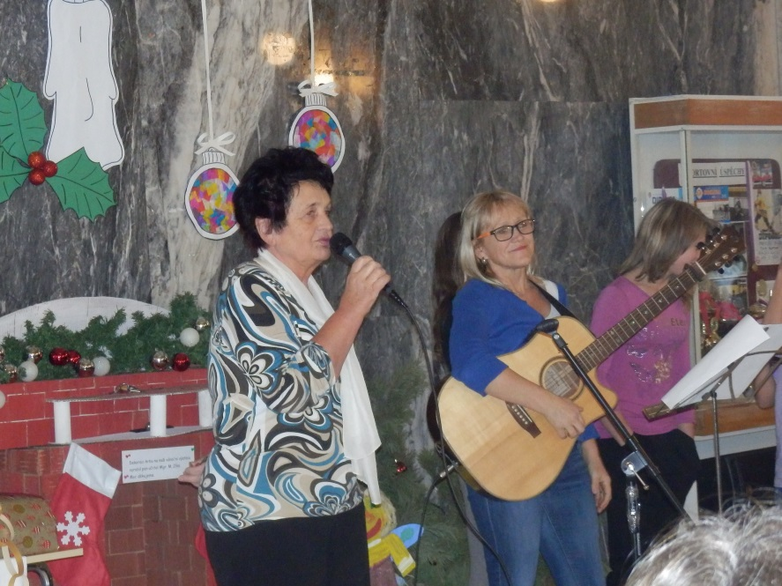

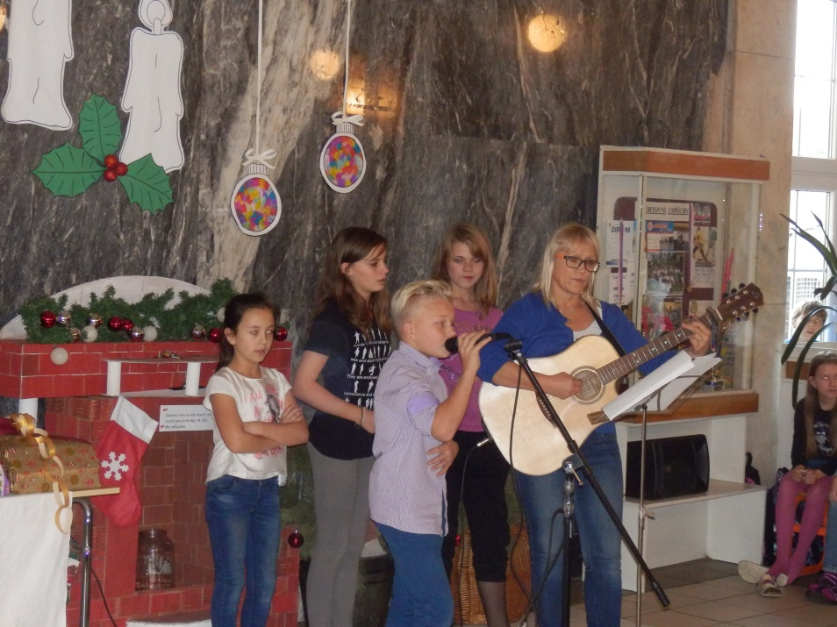

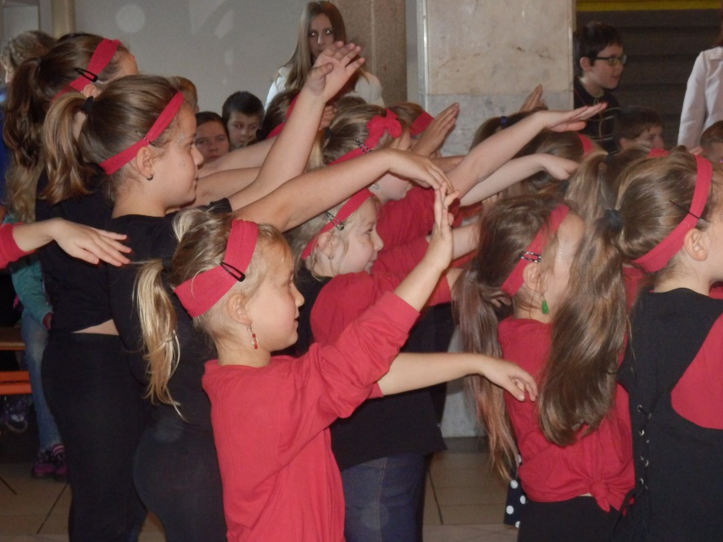

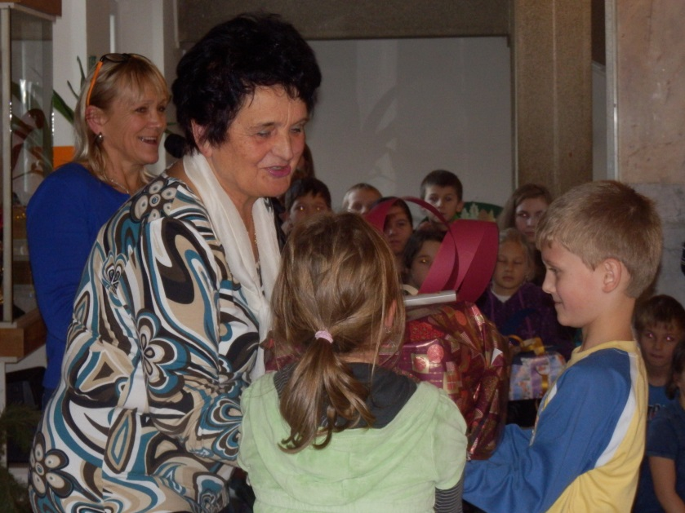

Zpracovala: Dana Pilná

